ACO Anschlussstück GM-X DN80x80x1,8/SML/GM
ACO Haustechnik

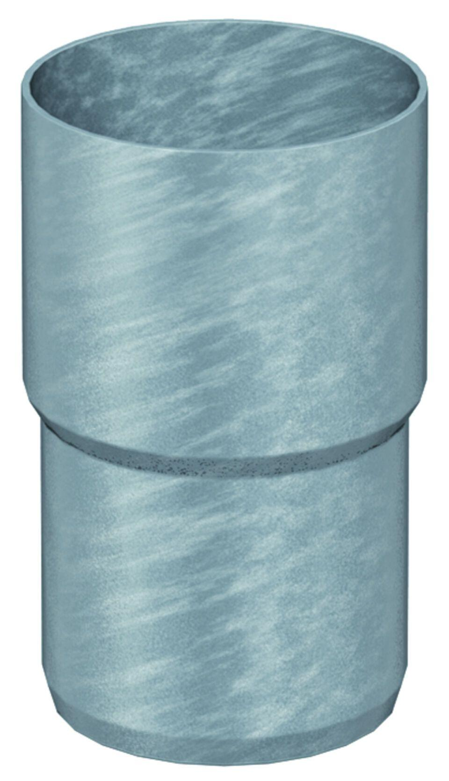Eigenschaften
GTIN:
8590830709591
HAN:
0174.14.24

